مرتضی حاجی‌تبار فیروزجائی

morteza.mhf@gmail.com

در این کد شبکه عصبی بازگشتی را پیاده سازی خواهیم کرد. سه لایه RNN در Keras موجود است: SimpleRNN، GRU و LSTM. برای بیشتر اعداف عملی، از GRU یا LSTM استفاده می شود. LSTM از آن دو قدرتمند تر است اما هزینه محاسباتی بیشتری دارد. GRU به عنوان گزینه ساده تر با بار محاسباتی کمتر کاربرد دارد.

* شبکه ی عصبی بازگشتی در رگرسیون (regression)
* در این کد از شبکه ی عصبی، برای تخمین سری زمانی استفاده خواهیم کرد. مجموعه داده در مسیر قرار دارد. 67 درصد ابتدای داده را به عنوان مجموعه ی آموزش و باقی را به عنوان تست در نظر می گیریم.
* مجموعه داده را با تابع MinMaxScaler نرمال می کنیم.
* از این مجموعه داده باید یک دیتاست جدید بسازیم که چند عدد دنباله را بگیرد و مقدار بعدی را پیش بینی کند. برای ایجاد این مجموعه داده ی جدید یک تابع تعریف می کنیم که دو ورودی دیتاست و look_back را بگیرد و خروجی مقدارهای x و y را بدهد. در این کد کافیست مقدار look_back را برابر یک درنظر بگیریم.

فرض می کنیم شکل زیر یک دنباله است:

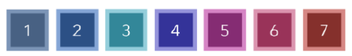

دیتاست ساخته شده با look_back=3 بصورت زیر است.

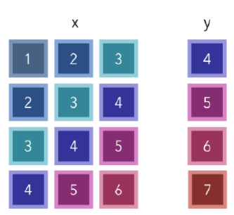

* مدل را با لایه ی LSTM می سازیم.
* تابع predict را برای پیش بینی خروجی بکار می بریم. چون یک مثال رگرسیون است، مقدار mean_squared_error را برای مجموعه آموزش و تست گزارش می کنیم و خروجی آموزش و تست را به همراه مقدارهای واقعی در یک نمودار رسم می کنیم.. خروجی صحیح بصورت زیر است.

